**LAPORAN**

**PEMOGRAMAN MOBILE  
STRUKTUR PROJECT**



**SEMESTER 3**

**SULIS TIYAH**

**2001081002**

**TEKNIK KOMPUTER 2B**

**JURUSAN TEKNOLOGI INFORMASI**

**PROGRAM STUDI TEKNIK KOMPUTER  
POLITEKNIK NEGERI PADANG**

**2021**

# Cara membuat Activity Baru, Membuat widget Baru Dan Kegunaan Manifest

* **Android Manifest**

Android Manifest adalah sebuah xml yang berisi informasi mengenai aplikasi Seperti nama package, level SDK yang di gunakan, berserta icon dan nama yang di berikan untuk aplikasi.

Kegunaan Android manifest adalah sebagai pengatur activity-activity yang terdapat pada aplikasi, berupa daftar kelas-kelas java, penggunaan intent untuk pemilihan, dan pemberian Label / title pada suatu Activity saat mereka Aktif.

# Buat Project Baru

1. Di Dalam android Studio **Klik File -> New -> New project -> Empty Ptoject**

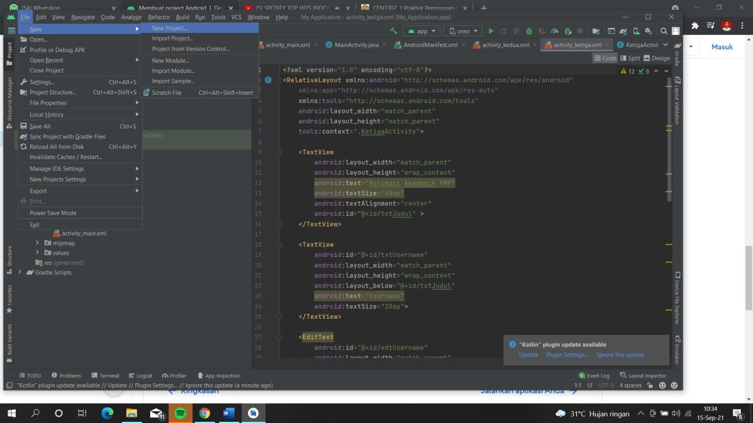

1. Di jendela **Configure your project**, lakukan langkah-langkah berikut:
   * Masukkan "My First App" pada kolom **Name**.
   * Masukkan "com.example.myfirstapp" pada kolom **Package name**.
   * Jika Anda ingin menempatkan project di folder lain, ubah lokasi **Save**-nya.
   * Pilih **Java** dari menu drop-down **Language**.
   * Pilih Android versi 8 (kalau saya)
   * Biarkan opsi lain sebagaimana adanya.
2. Klik Finish.

Setelah beberapa waktu pemrosesan, jendela utama Android Studio akan muncul.

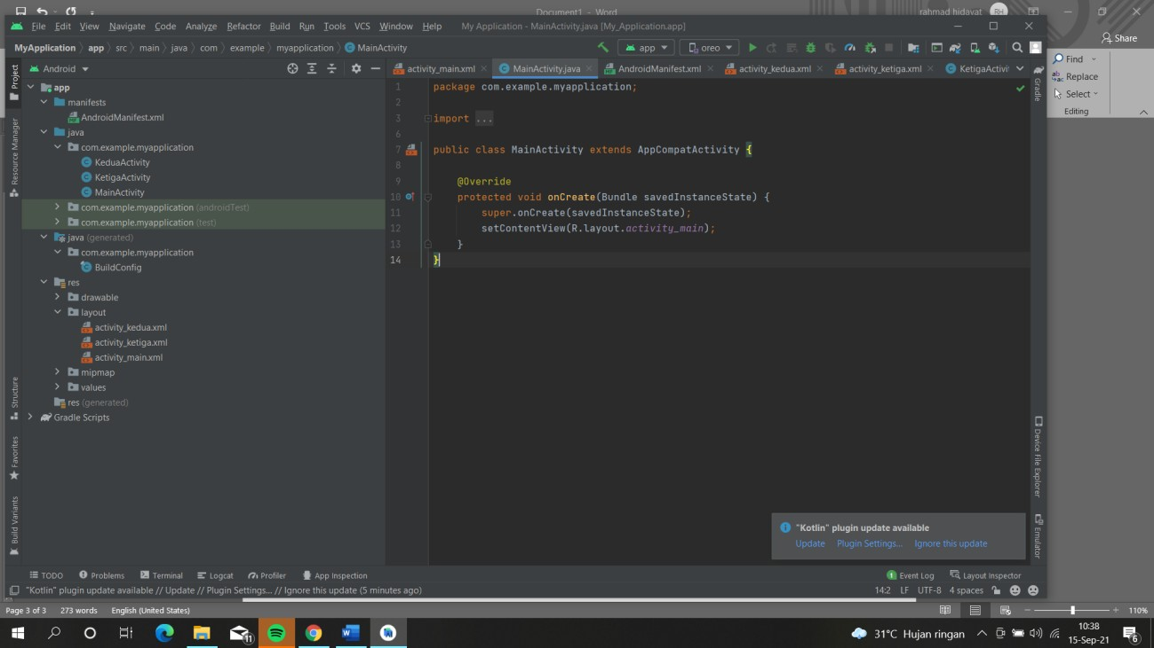

1. Pengenalan Jendela Android

* **app > java > com.example.myfirstapp > MainActivity**

Ini adalah aktivitas utama. Ini adalah titik entri aplikasi Anda. Saat Anda membuat dan menjalankan aplikasi, sistem akan meluncurkan instance Activity ini dan memuat tata letaknya.

* **app > res > layout > activity_main.xml**

File XML ini menentukan tata letak antarmuka pengguna (UI) aktivitas. File ini berisi elemen TextView dengan teks "Hello, World!"

* **app > manifests > AndroidManifest.xml**

file Manifest menjelaskan karakteristik dasar aplikasi dan mendefinisikan masing-masing komponennya.

* **Gradle Scripts > build.gradle**

Ada dua file dengan nama berikut: satu untuk project, "Project: My_First_App", dan satu lagi untuk modul aplikasi, "Module: My_First_App.app". Setiap modul memiliki file build.gradle sendiri, tetapi project ini saat ini hanya memiliki satu modul. Gunakan file build.gradle setiap modul untuk mengontrol cara plugin gradle membuat aplikasi.

1. Menjalankan aplikasi di emulator

Jalankan aplikasi di emulator seperti berikut:

* + Di Android Studio, Buat perangkat Virtual Android (AVD) yang dapat digunakan emulator untuk menginstal dan menjalankan aplikasi Anda.
  + Di toolbar, pilih aplikasi Anda dari menu drop-down konfigurasi run/debug.
  + Dari menu drop-down perangkat target, pilih AVD tempat Anda ingin menjalankan aplikasi.

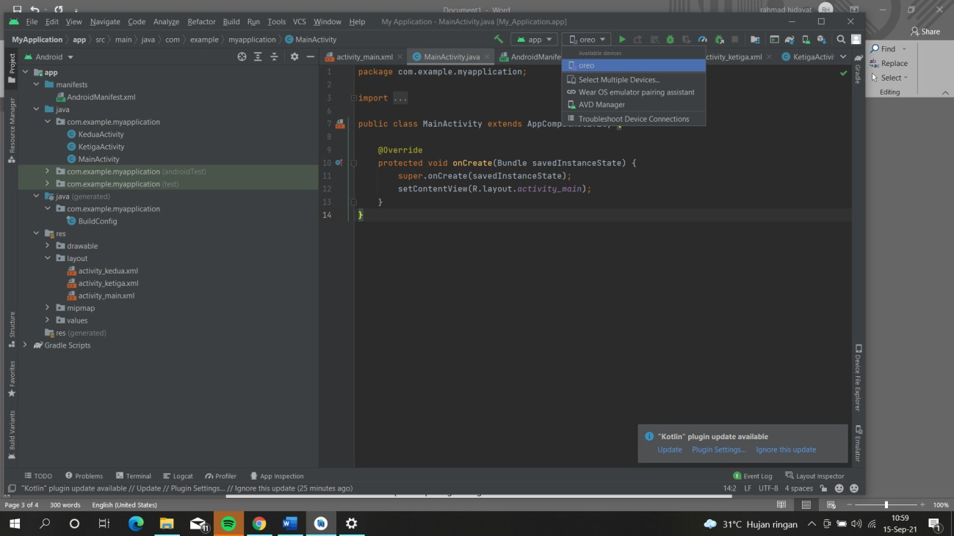

1. Klik Run

Android Studio akan menginstal aplikasi di AVD dan menjalankan emulator. Setelah itu, Anda akan melihat tulisan "Hello, World!" ("Halo Dunia!") ditampilkan dalam aplikasi.

* + **Cara menambahkan widget**

Widget adalah aspek penting dari penyesuaian layar utama. Anda dapat melihatnya sebagai tampilan "sekilas" dari data dan fungsi paling penting aplikasi yang dapat diakses langsung dari layar utama pengguna. Pengguna dapat memindahkan widget ke seluruh panel layar utama, dan, jika didukung, mengubah ukurannya untuk menyesuaikan jumlah informasi di dalam widget sesuai keinginan.

Caranya

* Sekarang lanjut ke layout.
* Karna masih Kosong Kita Tambahkan widget didalamnya
* caranya pada folder layout saat ini sudah ada layout activity_kedua Sekarang tambahkan textview
* Dan pada activity_kedua.xml pada bagian code kita tambahkan nama sesuai keinginan kita
* Lalu RUN
* Dan akan Tampil widgetnya